九下数学 | 同步训练
27.1【图形相似】训练题
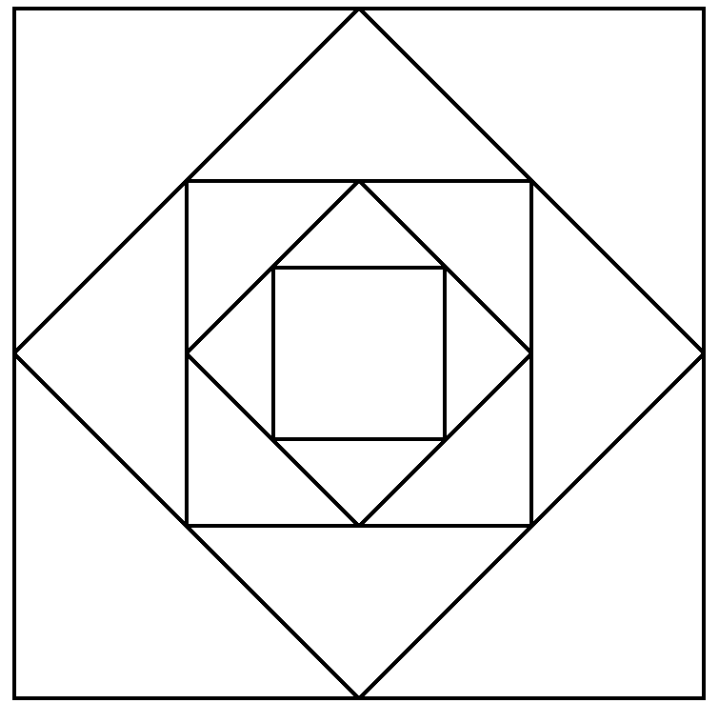
【一】如图，相似的正方形共有 5 个，相似的三角形共有 16 个．

【解析】图中所有正方形都是相似的图形，相邻的两个正方形分割成4个等腰直角三角形，都是相似图形，共有4×4＝16个相似的三角形．

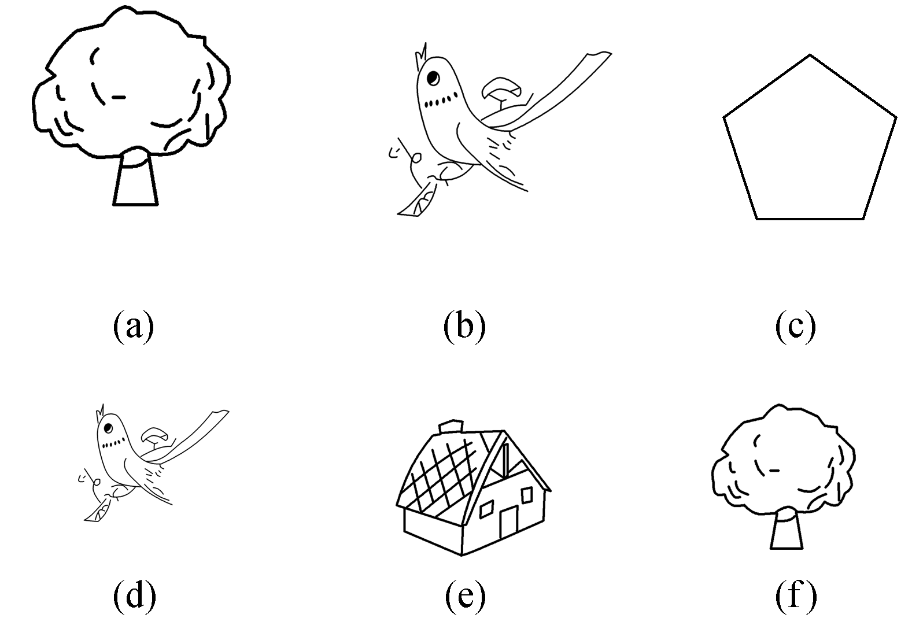
【二】在实际生活中，我们常常看到许多相似的图形，请找出下列图形中的相似图形．

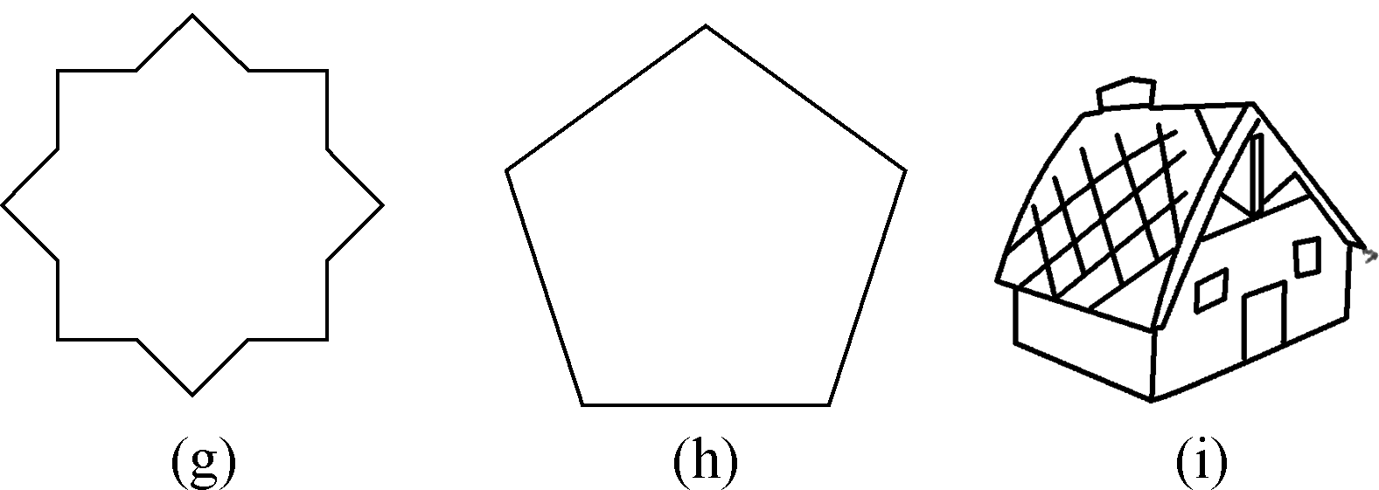

解：图(a)与图(f)，图(b)与图(d)，图(c)与图(h)，图(e)与图(i)分别是相似图形．

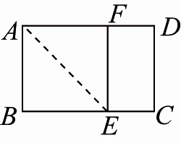
【三】如图，已知矩形ABCD中，AB=1，在BC上取一点E，沿AE将△ABE向上折叠，使B点落在AD上的F点，若四边形EFDC与矩形ABCD相似，则AD=√5+1/2．

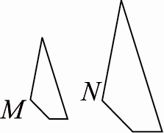
【四】图中的两个四边形是相似图形，若∠N＝125º，则∠Ｍ＝125º.

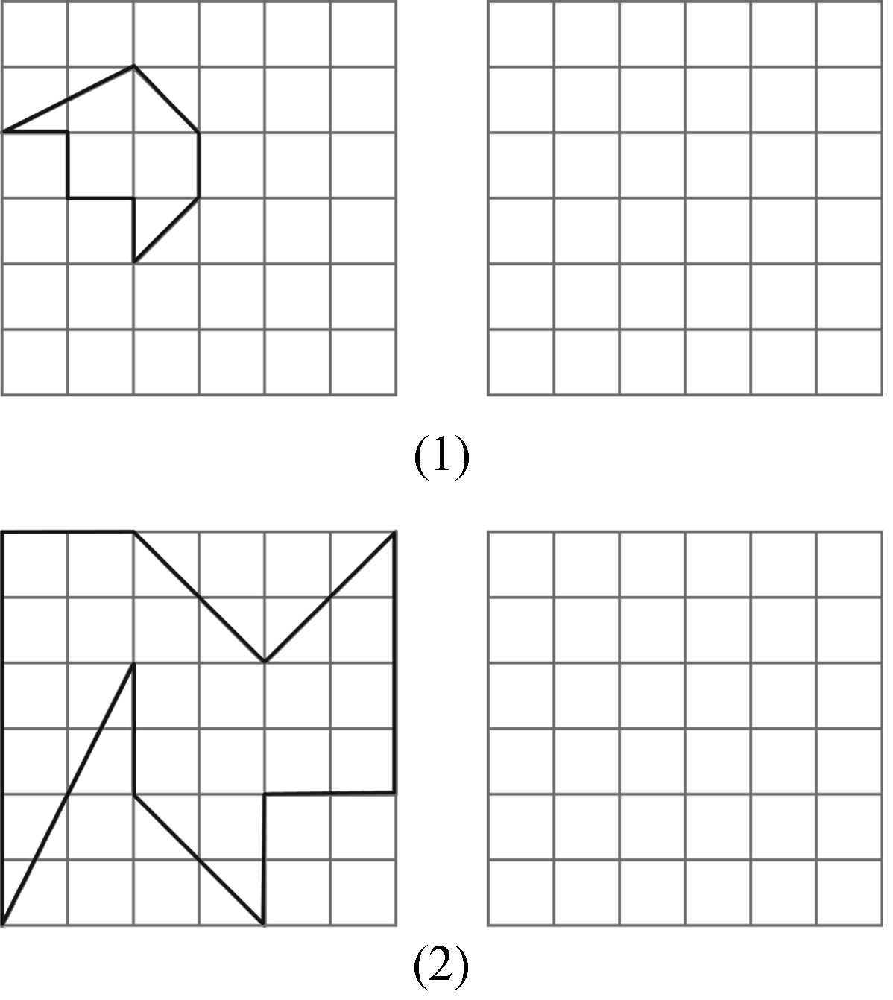
【五】如图，在给出的方格内通过放大或缩小画出已给图形的相似图形．

解：如图所示：
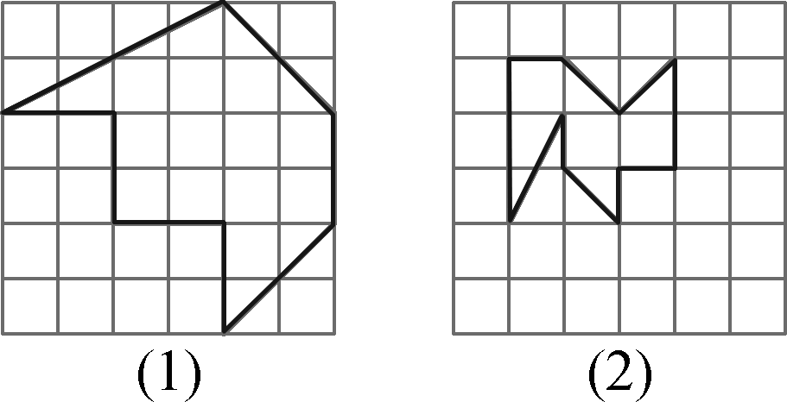

【六】下列哪组图形是相似图形( C )
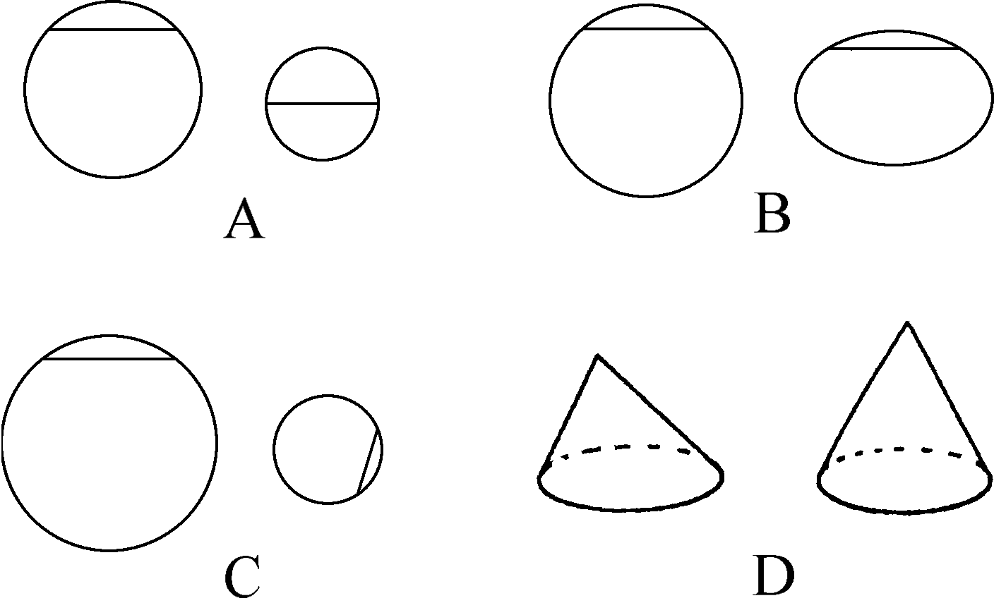

【解析】 要找出图中相似的图形，就是要通过观察、分析，进行比较，判断同一组中的两个图形的形状是否相同．

【七】有一多边形草坪，在市政建设设计图纸上的周长为50 cm，其中一条边的长度为5 cm．经测量，这条边的实际长度为15 m，则这块草坪的实际周长是（ B ）
A．100 m B．150 m C．200 m D．250 m

【八】若线段c满足 a/c=c/b，且线段a=4 cm，b=9 cm，则线段c=（ A ）
A．6 cm B．7 cm C．8 cm D．9 cm

【九】在下列四个命题中：①所有的等腰直角三角形都相似；②所有的等边三角形都相似；③所有的正方形都相似；④所有的菱形都相似．其中真命题有（ B ）
A．4个 B．3个 C．2个 D．1个

【十】在下列四组图形中，相似的有( D )
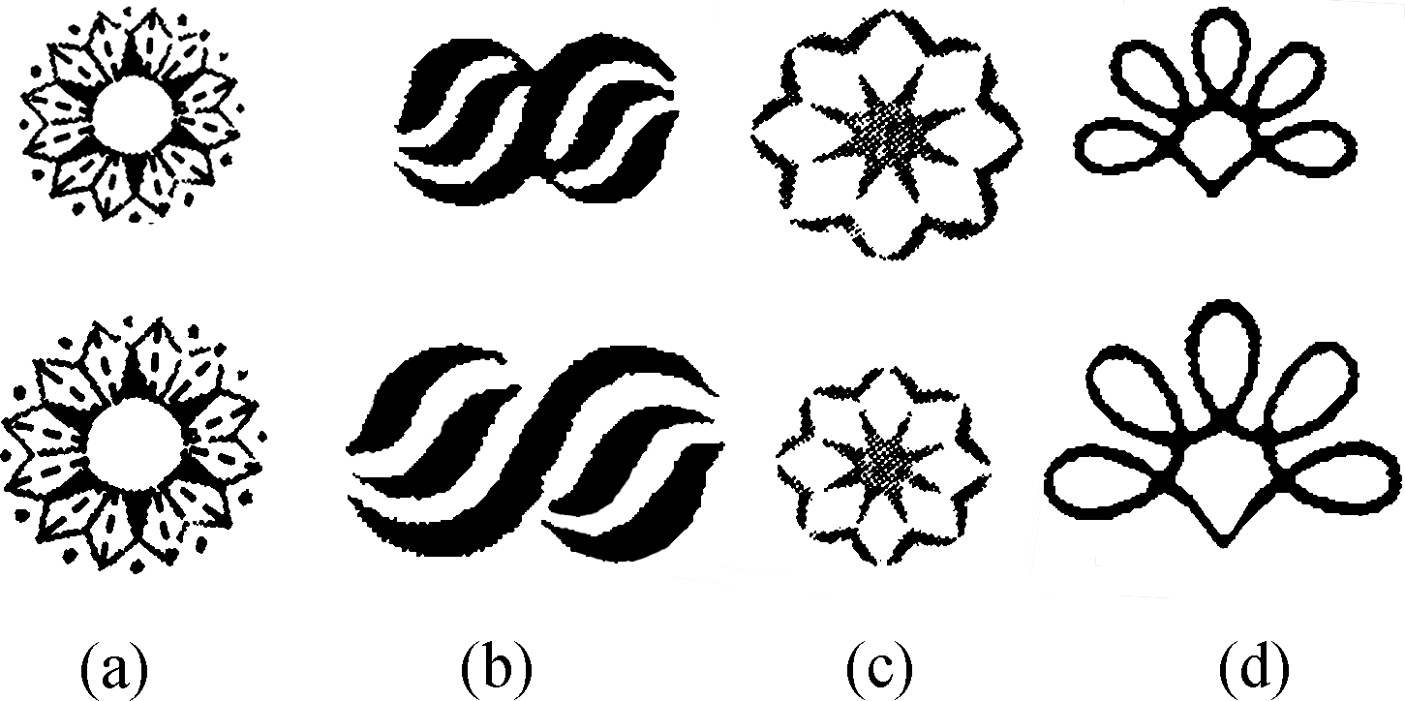

A．1组 B．2组 C．3组 D．4组

